Nom : …………………………….
CE2

Mesures
Fiche
9a

Savoir utiliser les unités usuelles de mesures. Estimer des masses.
Exprimer une mesure dans l’unité adéquate.

Date : …………………………….

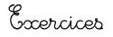
Mesurer des masses

1
Complète en utilisant l’unité qui convient: g , kg ou tonne.

Un autobus : ..... Un enfant : ......

Une baleine: ...... Ton stylo : .....

Ton cartable: ...... Une boîte d’allumettes : ......

Un vélo : ...... Un comprimé : ......
2
Estime pour chaque cas la masse qui te semble correcte et colorie-la.

5g
200g
1 kg
Le poids d’un paquet de chips............
4kg
200 g
10kg g
Le poids d’un ballon de foot ...............
100g
10kg
1kg
Le poids d’un paquet de farine ...........
1 000g
200kg
1,5t
Le poids d’une voiture............................

3
Sur chaque balance, entoure la caisse la plus lourde.





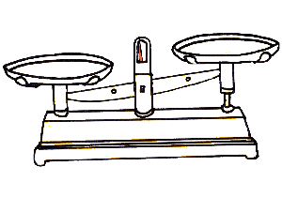
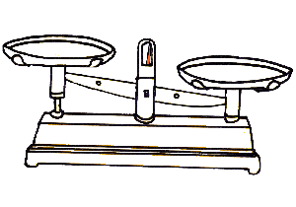




http://www.i-profs.fr

Nom : …………………………….
CE2

Mesures
Savoir utiliser les unités usuelles de mesures. Estimer des masses.
Exprimer une mesure dans l’unité adéquate.

Fiche
9b

Date : …………………………….

Mesurer des masses

4
Ecris le poids de chaque objet.
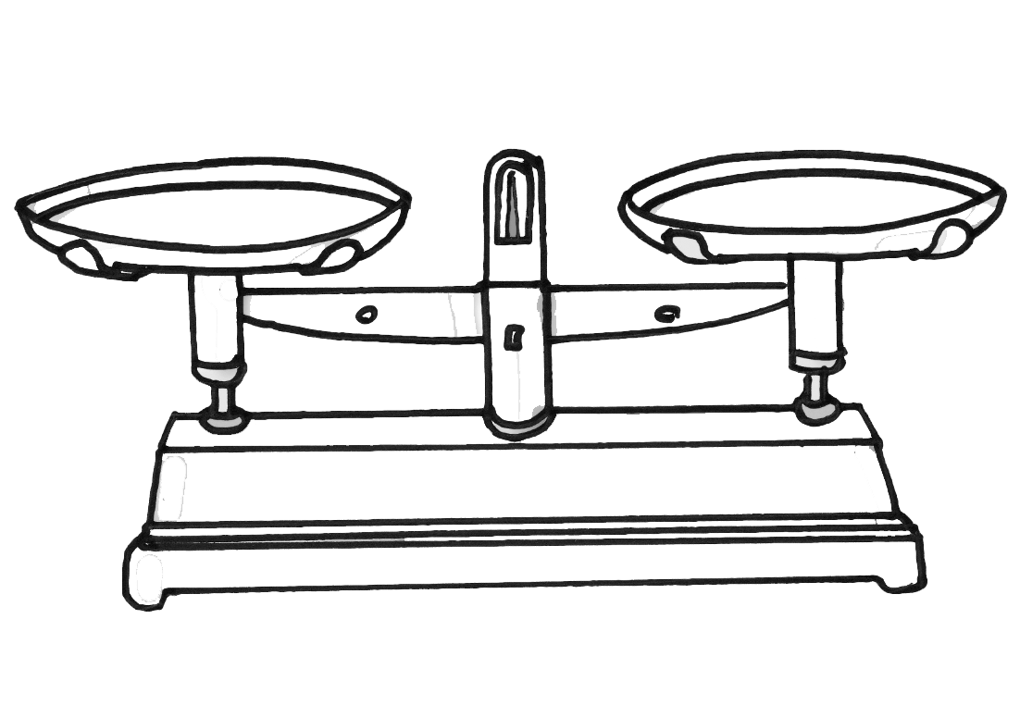
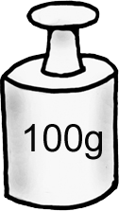

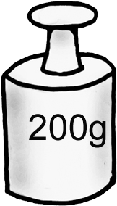

……….
……….

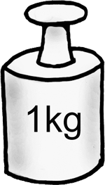

……….
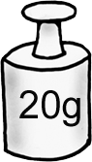

……….

http://www.i-profs.fr

5
Choisis les masses marquées et dessine-les pour équilibrer les plateaux.
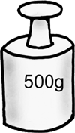
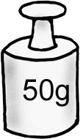





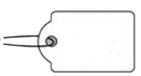
1700g
755g

Nom : …………………………….
CE2

Mesures
Savoir utiliser les unités usuelles de mesures. Estimer des masses.
Exprimer une mesure dans l’unité adéquate.

Fiche
9a

Date : …………………………….


Mesurer des masses

1
Complète en utilisant l’unité qui convient: g , kg ou tonne.

Un autobus : tonne Un enfant : kg

Une baleine: tonne Ton stylo : g

Ton cartable: kg Une boîte d’allumettes : g

Un vélo : kg Un comprimé : g
2
Estime pour chaque cas la masse qui te semble correcte et colorie-la.

1 kg
200g
5g
Le poids d’un paquet de chips............
10kg g
200 g
4kg
Le poids d’un ballon de foot ...............
1kg
10kg
100g
Le poids d’un paquet de farine ...........
200kg
1,5t
1 000g
Le poids d’une voiture............................

3
Sur chaque balance, entoure la caisse la plus lourde.

http://www.i-profs.fr

Nom : …………………………….
CE2

Mesures
Fiche
9b

Savoir utiliser les unités usuelles de mesures. Estimer des masses.
Exprimer une mesure dans l’unité adéquate.

Date : …………………………….

Mesurer des masses

4
Ecris le poids de chaque objet en g.
200g
200g

1 100g
140g

http://www.i-profs.fr

5
Choisis les masses marquées et dessine-les pour équilibrer les plateaux.
1700g
755g

